昆明、大理、丽江双飞6日游
风花雪月恋大理，冰川美景艳丽江，心放路放心飞翔，一路向西去云南
【优质服务】
—————————————————————————————————————————————————
品质特色：行程合理轻松，有足够的时间游览景点。丽江住两晚，充分感受丽江一米阳光的美好
安全保障：云南旅游组合险、旅行社责任险让您玩转彩云之南
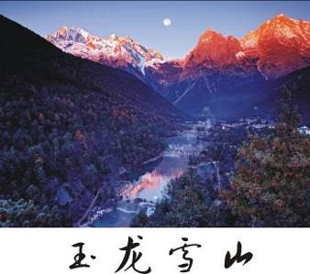
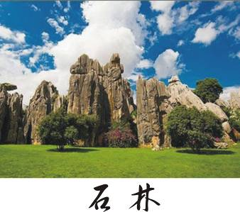
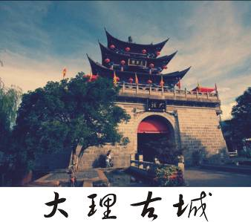
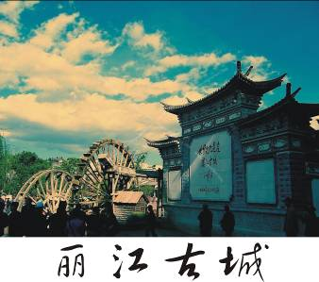

【详细行程】
—————————————————————————————————————————————————
第一天：深圳Q昆明(飞行时间约2H)
于指定时间机场集合，办理登机手续,乘航班飞抵达素有“春城”美誉的高原城市昆明，旅行社工作人员在机场4号出站口接机，乘车前往酒店,入住酒店休息适应从平原到高原的落差。可以自行品尝昆明小吃（推荐地方南屏步行街美食广场）
交通：飞机/旅巴士 住宿：昆明 餐饮：不含餐
—————————————————————————————————————————————————
第二天：昆明→大理（车程约4.5小时）→丽江（车程约3.5小时）
早餐后，乘车赴大理，游览“文献名邦”—【大理古城】，漫步于中外驰名的外国人旅居的家园—“洋人街”，体会独特的异国风情（游览时间约40分钟）；其历史可追溯至唐天宝年间，南诏王阁逻凤筑的羊苴咩城，为其新都。
游览风景如画的休闲胜地——洱海双廊景区（游览时间约90分钟），既有渔田之利，舟楫之便，更拥有“风、花、雪、月”之妙景，享有“苍洱风光在双廊”的美誉。乘车前往丽江，晚餐后入住酒店。
交通：旅游巴士 住宿：丽江 餐饮：早/ 中/ 晚
—————————————————————————————————————————————————
第三天：丽江市→玉龙雪山(车程约0.5小时)
早餐后乘车前往游览玉龙雪山（整个景区游览时间大约240分钟，不含景点排队时间；含云杉坪索道57元/人、含环保车20元/人，午餐为雪山营养餐包）；观看由张艺谋导演策划的大型实景演出——《印象·丽江》（时间大约90分钟，），以雪山为背景，汲天地之灵气。游览雪山牧场甘海子及白水河（不含蓝月山谷电瓶车费60元/人）；随后游览有“青山抱玉”之称的玉水寨（游览时间大约60分钟），在这里可以观赏到神泉 “神龙三叠水”，领略到古老神奇的东巴文化；
参观丽江康体特产【螺旋藻配送中心】，游览世界文化遗产---丽江大研古镇、四方街（丽江古城为开放式古城，贵宾自由活动）。欣赏小桥流水人家，享受丽江的悠静与喧闹。晚餐后，入住酒店休息！
交通：旅游巴士 住宿：丽江 餐饮：早/ 中/晚
—————————————————————————————————————————————————
第四天：丽江→大理(车程约3.5小时)→楚雄(车程约2.5小时)或昆明
早餐后，乘车前往大理，中午品尝特色洱海砂锅鱼，餐后参观大理特色风情【十八里铺】（参观时间1.5小时），“三坊一照壁、四合五天井”的传统民居，虽谈不上富丽堂皇，却别样安逸闲静。参观白族手工打造银饰品，欣赏大理白族【三道茶】歌舞表演，品味“一苦、二甜、三回味”。
乘车前住楚雄,晚餐品尝云南的灵气，衍生出的自然美食——野生菌火锅，用餐后入住酒店。
交通：旅游巴士 住宿：丽江 餐饮：早/ 中/晚
—————————————————————————————————————————————————
第五天：楚雄或昆明→石林(车程约1.5小时)
早餐后前往99世界园艺博览会址【昆明世界园艺博览园】。昆明世界园艺博览园是云南民族文化瑰宝和灿烂艺术珍品的大观园，也是集云南最大珠宝翡翠博览中心，云南地方特色美食文化长廊，云南地方土特产品、鲜花、植物精油、银器、药材等展销为一体的大型旅游综合体，能满足旅游者的各种需求。中餐后，前往游览九乡风景区（游览时间2.5小时左右），九乡与石林景区共同形成“地上看石林，地下游九乡”的喀斯特立体景观。景区内有梯田、雌雄双瀑、天生桥、雄狮大厅、惊魂峡、荫翠峡等景点。晚餐后入住酒店.
交通：旅游巴士 住宿：丽江 餐饮：早/ 中/晚
—————————————————————————————————————————————————
第六天：昆明Q深圳(飞行时间约2H)
早餐后带您到昆明鲜花市场——鲜花、精油、土特产买卖的市场，结束愉快行程！
交通：旅游巴士/飞机 住宿：温馨的家 餐饮：早/ X/ X（早餐酒店自助餐）

*******************************************祝您旅途愉快****************************************
报价：2880元/人（按25人/成人核算成本，全程进三个购物店，费用已含深圳来回接送，旅游意外险30万/人保额）

一、【接待标准】
住宿：全程五晚指定四星级酒店
备注：如遇政府接待或其它特殊原因，不能安排备选酒店时，我社有权安排同级别、同标准的其他酒店。
餐饮：用餐标准：用餐标准：4早餐9正餐；8正餐标为正餐25元/人，1雪山中餐48元/人
交通：1.含深圳到昆明往返经济舱机票（含机场建设费、燃油附加费），特别提醒：报名时，请提供正确的名单及证件号码，出票后，不退不改不签。
2.含云南当地旅游车（按我社拼团人数选择车型，每人一正座）；第一天跟最后一天云南机场段的接送，为单独安排小班车接送，无导游）。
门票：已含行程中景点首道大门票；赠送项目不退不免！由于产品报价中所含景点门票按旅行社折扣价核算，游客不再享受景点门票其它优惠政策
导服：当地优秀导游讲解服务；（因受地方保护，昆明丽江分段导游讲解）
赠送：行程中赠送项目、云南旅游组合保险（云南旅游局为游客购买了“云南旅游组合保险”，为了保险保护有效，客人需提供准确无误的名单及身份证，身份证不得过期，否则由此造成的损失由客人承担！）
购物说明：为满足旅游者多样化需求，旅行社根据本团行程情况，经客人与旅行社双方平等协商约定，客人自愿选择参观签约产品行程段内的以下购物店：
具体时间 | 地点 | 购物场所名称 | 主要商品信息 | 最长停留时间（分钟） | 其他说明
年 月 日 时 | 昆明 | 世博园 | 综合特产 | 约180分钟
年 月 日 时 | 大理 | 十八里铺 | 银器 | 约90分钟
年 月 日 时 | 丽江 | 螺旋藻 | 保健品 | 约60分钟
旅游者签名：
A 游客自行前往非以上购物店购物，旅行社不承担任何责任；
B游客在上述购物店中为自愿购物，所购商品如出现质量问题30天凭发票无条件退换，如非在以上购物店所购买的商品出现质量问题我社不承担任何责任
（购物时请向商家索要发票并保留一切购物凭证，如吊牌、发票、收据等）
—————————————————————————————————————————————————
二、【儿童收客标准】
2—12周岁儿童含机票、全程车费及正餐半价餐，不含门票，门票超高当地自理，不占床，不含早餐.除此产生费用自理。
—————————————————————————————————————————————————
三、【报价不含】
1、单房差（全程入住相应指定酒店双标间，无拼房，需补单房差）；
2、因交通延阻、罢工、天气、飞机机器故障、航班取消、延误或更改时间等不可抗巨原因所引致的额外费用；
3、酒店内洗衣、理发、电话、传真、收费电视、饮品、烟酒等个人消费。
4、旅游意外保险
5、自费项目：根据个人需求，自愿自费消费
丽江：《丽水金沙》A票260元、B票240元 《丽江千古情》：280元；
玉龙雪山氧气瓶：100元/瓶 玉龙雪山羽绒服：50元/件
—————————————————————————————————————————————————
四、【特殊条款】
- 凡18周岁以下参团者，65周岁以上，处于安全及服务能力所限，必须至少由一位成年游客陪同前往！60岁以上的客人需填写身体健康证明及免责书。69岁以上老人无法接待！
- 患有贫血、糖尿病、慢性肺病、较严重心脑血管疾病、精神病及怀孕等旅游者不宜进入高原旅游。请旅游者根据自身情况选择旅游线路，并填写免责说明。
- 身体有缺陷人员（如聋人、盲人、残疾人、精神病患者）因接待能力有限恕不接待。孕妇不接待

